Победный май
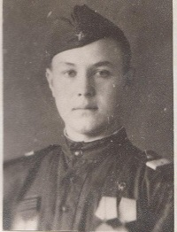
Андреев Всеволод Петрович, 1925 г.р., село Большое Алдаркино, Петровский район, Куйбышевская область (сайт "Подвиг народа").
Приказом по I Отдельной Гвардейской мотострелковой бригаде I Гвардейского танкового Донского Краснознаменного ордена Суворова корпуса от 6.07.1944 г. награжден медалью "За отвагу" гвардии ефрейтор Андреев Всеволод Петрович, телефонист взвода связи 3 батальона.
Далее последовало представление Андреева В.П. к награждению орденом Славы III степени. В представлении написано: "Гвардии рядовой Андреев В.П. в наступательных боях с 23 июля 1944 года показал себя как отважный и храбрый боец. Обеспечивал бесперебойную связь командира батальона с командирами рот. В районе станции Черные Броды, несмотря на сильный обстрел, устранил до 35 повреждений линии связи. Лично истребил 8 и взял в плен 13 солдат и офицеров противника. Достоин правительственной награды ордена Славы III степени".
По данному представлению награждения не последовало.
13.09.1944 награжден медалью "За боевые заслуги".
По данным из папки "Победный май", предоставленной Борской районной библиотекой, в январе 1945 года В.П. Андреев получил второе свое серьезное ранение, затем в первый же день боев в составе новой дивизии после госпиталя вновь получил тяжелое ранение. С марта по сентябрь 1945 года находился на излечении, в январе 1946 года демобилизован.
В 1948 году окончил Учительский институт, работал учителем истории в Языковской семилетней и Петровской средней школе, затем (3 года) директором Покровской семилетней школы. В 1953 году открыл Яблоновскую СШ, проработал в ней 10 лет. Затем открыл нефтяной техникум в Нефтегорске, директорствовал там 5 лет. В 1968 году возглавил коллектив Нефтегорской СШ с числом учащихся 2 тысячи человек.
Награжден также орденом Отечественной войны I степени, орденом "Знак Почета", медалью "За доблестный труд", отраслевыми профессиональными наградами.

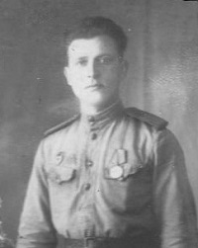
Трубин Сергей Николаевич, уроженец пос. Красная Зорька.
Гвардии старшина медслужбы. В РККА с 17.11.1939 года. Место призыва - Павловский РВК, Чкаловская обл., Павловский район.
Из приказа по 18 гвардейской Краснознаменной ордена Кутузова 2-й степени механизированной Днестровской бригаде 9 гвардейского Краснознаменного ордена Кутузова 2-й степени механизированного Днестровско-Рымниковского корпуса от 23.05.1945 г.
"От имени Президиума Верховного совета СССР, за образцовое выполнение боевых заданий командования и проявленные при этом доблесть и мужество награждаю:
- гвардии старшину медслужбы Трубина Сергея Николаевича, санинструктора роты противотанковой бригады, медалью "За отвагу".
Командир 18-й бригады, Герой Советского Союза Овчаров.
Из описания подвига:
Во время ожесточенных боев за город Вену тов. Трубин все время находился на передовой и только в боях за переправу через канал, несмотря на минометный и пулеметный огонь, оказал первую помощь и эвакуировал с поля боя 14 бойцов раненых солдат и сержантов и 1-го офицера (данные архива министерства обороны).

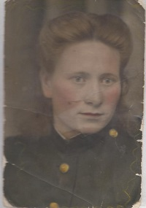
Ерицова (Захарова) Клавдия Егоровна, 1923 г.р., с. Большое Алдаркино.
Данные сайта "Подвиг народа" министерства обороны РФ:
"В действующей Красной Армии с марта 1943 года. До августа 1944 года работала в качестве санитара группы отдельной роты медицинского усиления.
Дисциплинированна, исполнительна.
За хорошую и самоотверженную работу допущена к исполнению обязанностей младшей медицинской сестры по нейрохирургической группе с присвоением воинского звания сержант медицинской службы.
С большой любовью относилась к обслуживанию раненых, выполняла все приказания начальника безукоризненно. Обеспечила полностью все возложенные на нее обязанности. Достойна правительственной награды медали "За боевые заслуги". Командир ОРМУ 78 майор Петряков.
26 сентября 1945 г."
Награждена медалью 18 ноября 1945 года приказом командующего I Гвардейской танковой армии, город Радебейль.
Ирина БОЛЬШАКОВА

